ІНСТРУКЦІЯ КОРИСТУВАЧА

Програмний продукт «Alternative» дозволяє вирішувати широкий клас задач, працювати з багатокрітеріальними проблемами з можливим розгалуженим представленням та певним набором альтернатив, що погано формалізуються.
Під такі задачі підпадають як тривіальні повсякденні задачі вибору, з якими стикається кожна людина (як вибір певної моделі майбутньої покупки, з’ясування порядку виконання запланованих справ), так і складні проблеми прийняття рішень в управлінні.
Він дозволяє отримати оцінки пріоритетності усіх елементів структури відносно заданої цілі. Елементи задачі прийняття рішення в даному підході об’єднуються в кластери, між якими існують зв’язки від верхнього до нижнього. Формування кластерів і зв’язків між ними є неформальною процедурою і здійснюється на основі конкретних знань про специфіку вирішуваної задачі. Об’єднання елементів у кластери дозволяє знизити розмірність задачі й покращити узгодженість суджень. Допускаються різниці в думках і конфлікти, як це трапляється в реальному світі.
Для розуміння пояснимо такі поняття:
Ціль – це головна проблема, яку потрібно вирішити. Ціль буде знаходитися у вершині ієрархії, яка задається для програми.
Критерії – складові, від яких залежить досягнення цілі. Критерії також можуть мати підкритерії, тобто можна розкласти умови досягнення цілі на необмежену кількість рівнів.
Альтернативи – саме варіанти, з яких необхідно зробити вибір.
Дії, які потрібно виконати для прийняття рішення:
- Запустити програму.
- З’явиться вікно зі списком задач, що вже вирішувалися. Можна створити нову задачу, редагувати існуючу та приступити до прийняття рішення по збереженій задачі.
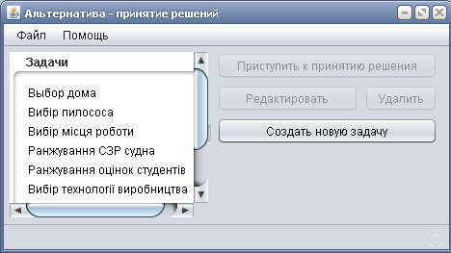
Потрібно обрати мишкою задачу зі списку або створити нову.
- Після натискання кнопки «Редагувати» або «Створити нову задачу» відкриється нове вікно, в якому буде зображена структура для редагування.
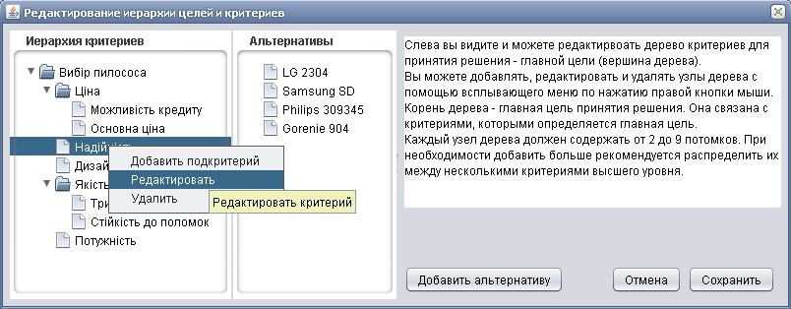
Зліва знаходиться ієрархічне представлення цілі, праворуч – список альтернатив.
На вершині ієрархії знаходиться головна ціль, яка є саме вирішуваною задачею. Далі потрібно додати критерії та альтернативи згідно до області застосування програми. Редагування здійснюється за допомогою меню, яке з’являється по кліку на правій клавіші миші.
На кожному рівні повинно бути від 2 до 9 елементів. Для кращого результату та при бажанні добавити більшу кількість критеріїв групуйте їх на верхніх рівнях.
- Після редагування для збереження змін потрібно натиснути кнопку «Зберегти».
- Далі після повернення до попереднього вікна потрібно обрати потрібну задачу та натиснути кнопку «Приступити до прийняття рішення».
- Відкриється вікно для визначення попарних пріоритетів.
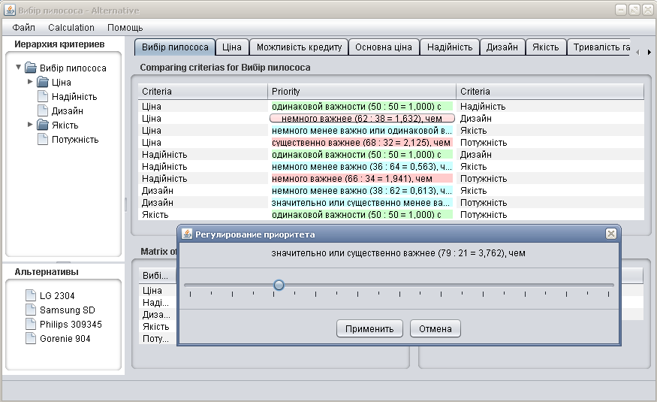
У таблиці зображені елементи, що порівнюються між собою по 2 відносно елементу, значення якого ви бачите зверху таблиці та на вкладці. Потрібно натиснути на клітинку таблиці з текстовим повідомленням, після чого з’явиться діалог редагування пріоритету. Потрібно перемістити покажчик до тієї сторони, яка має більший пріоритет. Що ближче до якоїсь сторони покажчик, тим ця сторона пріоритетніша. Після редагування треба натиснути «Примінити» для збереження.
- Після встановлення таким чином усіх попарних пріоритетів на вкладках треба обрати у меню Розрахунок -> Розрахувати все. Після чого на вкладці Результат можна побачити пріоритети для кожної альтернативи.
Для проведення обґрунтованих обчислень треба порівнювати не більше, ніж 72 елементи на кожному рівні. В такому випадку маленька похибка в кожній відносній величині змінює її не дуже значно. Якщо виникає необхідність порівняти більше елементів, то це слід робити шляхом ієрархічної декомпозиції .
Програма надає інформацію про відносту узгодженість суджень. Величина відносної узгодженості (ВУ) повинна бути порядку 10% або менше, щоб бути прийнятною. В деяких випадках можна допустити 20%, але не більше. Якщо ВУ виходить з цих меж, то учасникам треба дослідити задачу та перевірити свої судження.

